Lab_HW_#03

M1522.000700 Logic Design (2019 Fall)

2013-12815 이 동 주

**1. (1) Schematic을 관계식으로 표현한 뒤, Discrete math의 성질을 이용하여 정리하면 다음과 같다. $Y=\left(\overline{A}B\right)\left(CD+BC\right)+\left(C\overline{D}A\right)$**

$=\overline{A}BCD+\overline{A}BBC+AC\overline{D}$

$=\overline{A}BCD+\overline{A}BC+AC\overline{D}$

$=\overline{A}BC+AC\overline{D}$

**이를 통해, 아래와 같은 를 얻을 수 있다.**

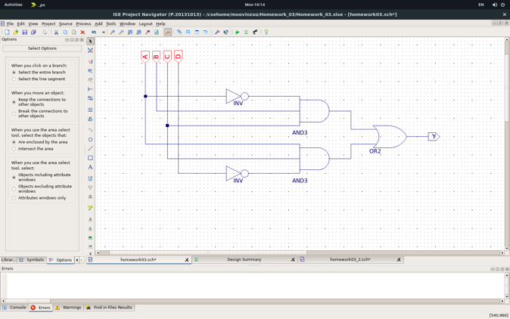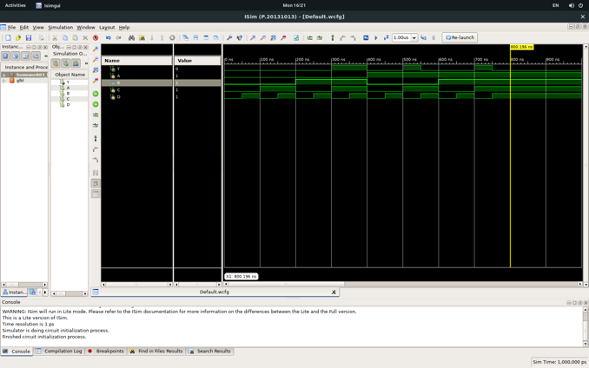

**(2) 1-(1)에서 정리한 식을 이용하여, Bubble을 이용하여 NAND게이트로만 정리하면 아래와 같은  
schematic/simulation result를 얻을 수 있다.**

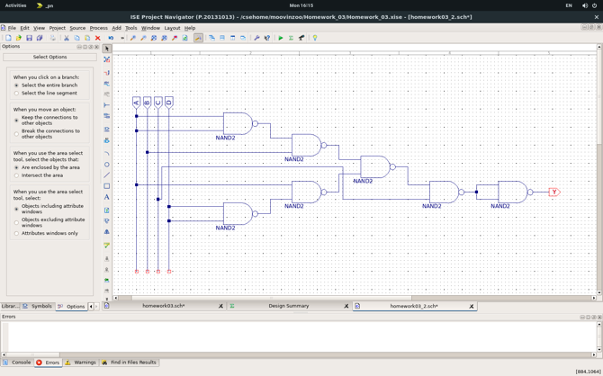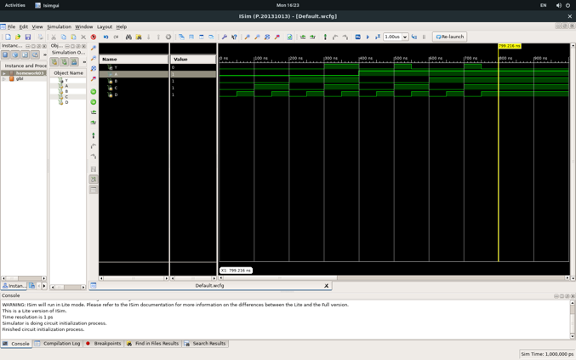

**2. ‘MUX’와 ‘DEMUX’**

* **MUX는 $2^{n}$ 개의 input source중 $n$ 개의 control signal을 통해 1개의 source를 선택하여 output으로 출력한다.**
* **DEMUX는 1개의 input을 $n$ 개의 control signal을 통해 $2^{n}$ 개의 output중 한 곳으로 출력한다.**

**3. ‘Encoder’와 ‘Decoder’**

* **Encoder는 MUX와 유사하지만, $2^{n}$ 개의 input을 $n$ 개의output으로 출력한다.**
* **Decoder는 DEMUX와 유사하지만, $n$ bit의 control signal을 input으로, 1bit의 input을 “Enable(1)”로 취급하여 $2^{n}$ bit의 output을 출력한다.**